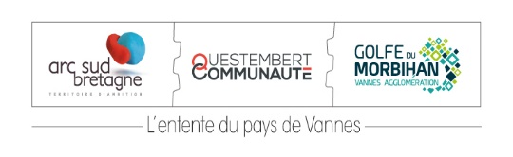
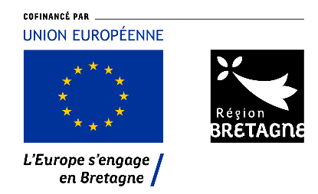
FICHE RENSEIGNEMENT
PORTEUR DE PROJET

- Le territoire eligible est celui de L’Entente Pays de Vannes (Golfe du Morbihan – Vannes agglomération, Arc-Sud-Bretagne et Questembert Communauté) sauf les villes suivantes : Vannes, Séné, Saint-Avé, Plescop et Meucon
- Pour être éligible, le projet doit être développé
- dans une communes eligible
- ou à l’échelle de plusieurs communes si au moins 50% des communes sont en zone éligible. Seules les dépenses réalisées sur les communes éligibles seront prises en compte.

IDENTIFICATION DU DEMANDEUR :
Structure :
Prénom, NOM du responsable legal :
Fonction :
Adresse :
Téléphone :
Adresse mail :
Prénom, Nom de la personne en charge du dossier :
Email: | Téléphone :
Forme juridique de la structure :
Personne de droit public (collectivités...) :
Personne de droit privé (association, entreprise...) :
Si vous êtes une association, > 50% de vos recettes proviennent-elle de fonds publics ? Oui Non
Autre organisme public :
Le projet :
Date d’échange

Le contexte

Le projet

En quoi votre projet est innovant et répond à 1 des 3 fiches action de la stratégie locale ?

Calendrier de votre projet :
Date de démarrage de votre projet : ………
Le projet présent-t-il différentes phases ? : Oui Non / Si oui, lesquelles :
1…………………………………………………………
2. ………………………………………………………
3. ………………………………………………………
Date prévisionnelle de fin : ………………………………
Avez-vous signé de devis et / ou commencé à régler des dépenses pour votre projet :
Oui Non / Si oui, lesquelles et à quelle date : ………………
Où se situe votre projet sur l’Entente Pays de Vannes :
Sur une commune de l’Entente Pays de Vannes – A préciser :
Sur plusieurs communes de l’Entente Pays de Vannes – A préciser :
Le siège est dans une commune non éligible mais le projet s’étend sur au moins 50% de communes éligibles : Lesquelles :
A l’échelle d’un EPCI : Golfe du Morbihan Vannes Agglomération Arc Sud Bretagne
(cocher si plusieurs) Questembert Communauté Au-delà
Quel(s) fonds pensez-vous pouvoir solliciter pour votre projet :

Fonds Européen - Programme LEADER (projet visant à développer le territoire rural)
Fonds Social Européen – FSE (projet à caractère social, insertion)
Fonds Européen – ITI FEDER (améliorer la compétitivité, la recherche, transition écologique et économique) Fonds Européen pour les affaires maritimes, la pêche et l’aquaculture – FEAMPA
Ne sais pas encore

Avez-vous déjà mené un projet européen avec un des programmes cités ci-dessus ?
Oui Non
Avez-vous une idée du plan de financement total de votre projet ?
Oui Non
Si oui, dans quelle fourchette se situe votre projet : Moins de 10 000 € Entre 10 000 et 50 000 €
Entre 50 000 et 100 000 € Entre 100 000 et 500 000 € Entre 500 000 et 1 million Plus d’1 million
Avez-vous déjà pris contact avec d’autres cofinanceurs ?

Oui Non
Si oui, lesquels : Etat Conseil Régional (directement sur du fonds sectoriel) Conseil Départemental
EPCI (Préciser : …………………..) Commune(s) (Préciser : …………………..) CAF
Autres financeurs publics Autres financeurs privés
Savez-vous déjà quelles types de dépenses :
FONCTIONNEMENT INVESTISSEMENT
Frais de personnel (salaire chargé) Travaux
Prestations Acquisition de bâtiments (inférieur à 10% du budget)
Etude de faisabilité Etude (qui donne suite à un investissement)
Animations Achat de matériel, fourniture, mobilier
Autres frais liés au fonctionnement Autres frais liés à l’investissement

Si vous avez déjà une idée assez précise de votre plan de financement, merci de l’indiquer :

Idée de dépenses |  | Idées de recettes
Nature des dépenses | Montant (€) | Nature des recettes | Montant (€)
 |  | Fonds publics
 |  | Etat
 |  | Europe FEADER/LEADER
 |  | Région
 |  | Département
 |  | Commune 1
 |  | Commune 2
 |  | Fonds privés
 |  | Autofinancement
 |  | Recette pendant l’opération
 |  | Recette après l’opération | Ex loyer
 |  | Autofinancement
TOTAL des dépenses |  | TOTAL des recettes

Avez-vous :
La trésorerie pour avancer la totalité des fonds ? Besoin de prêts pour avancer
De l’ingénierie (personnel/bénévole) qui peut suivre le dossier ?

Fait le :
Par :
Pour contacter le
GAL de l’Entente du Pays de Vannes

Golfe du Morbihan – Vannes agglomération
P.I.B.S - 30 avenue Alfred Kastler
56 000 VANNES

02.97.68.14.24
contratsterritoriaux@gmvagglo.bzh

